天下纵横pc端使用手册

目录
一、 编写目的 - 2 -
二、 适用范围 - 2 -
三、 产品介绍 - 3 -
四、 功能结构图 - 3 -
五、 系统操作介绍 - 5 -
1启动 - 5 -
2登录 - 5 -
3注册 - 6 -
4找回密码 - 6 -
5主界面 - 8 -
6个人信息 - 9 -
7查找群组 - 10 -
8创建群组 - 12 -
9查看群信息 - 15 -
10修改群信息 - 16 -

编写目的
编写该文档能够更加详细地说明“天下纵横”PC端的各项功能和操作事项，方便前后台开发者的交流，便于开发。

适用范围
天下纵横项目pc端和后台的开发人员。

产品介绍
编写该文档能够更加详细地说明“天下纵横”PC端的各项功能和操作事项，方便前后台开发者的交流，便于开发。天下纵横是一个基于LBS（Location Basic Service）、百度地图的SNS（Social Network Service）的软件。该软件有手机端和ｐｃ端，在这里就只介绍ｐｃ端的功能和操作事项。用电脑打开天下纵横的页面并注册登录，用户可以查找其他用户和加入群组。用户还可以查看群组成员的位置和联系方式等。

功能结构图
启动

注册

登录

主页
搜索
地图

放大缩小

图层切换

尺寸比例

个人页面

头像

个人信息

昵称

在线状态

个性签名

群组
搜索群组
查看群成员位置
发送群信息
查看/修改群信息

群成员

发送信息
查看位置
手机号码
查看资料

我的位置

设置

消息
接受信息

搜索群

下载

创建群
头像
群名称
群规模
群分类
群简介
完成创建

系统操作介绍

1启动
启动程序时，系统自动检测是否有保存用户名密码，如有则自动进入主页面（UI编号：05）；否，则进入登录界面（UI编号：01）。

2登录

UI编号：01
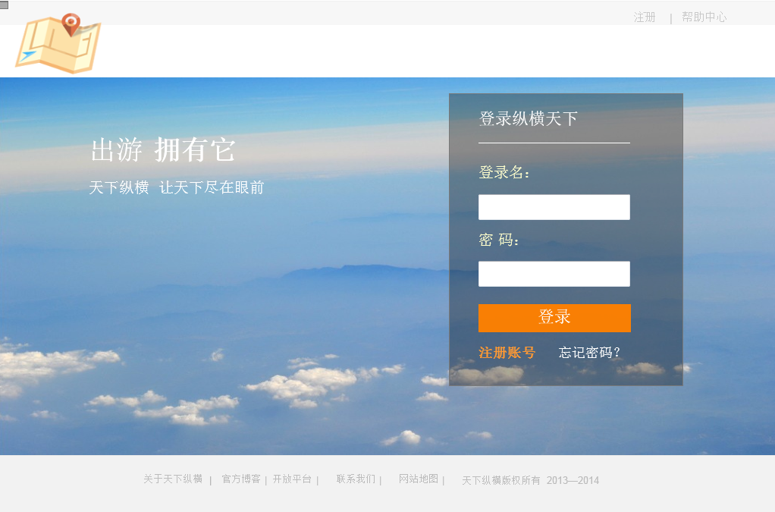

- 用户输入正确的用户名和密码，点击“登录”登录。登录成功后系统自动保存用户信息，页面跳转至主界面（UI编号：05）。
- 点击“注册账号”，页面跳转到注册账号界面（UI编号：02）。
- 点击“忘记密码？”，页面跳转至“忘记密码”页面（UI编号：03）。

3注册
UI编号：02
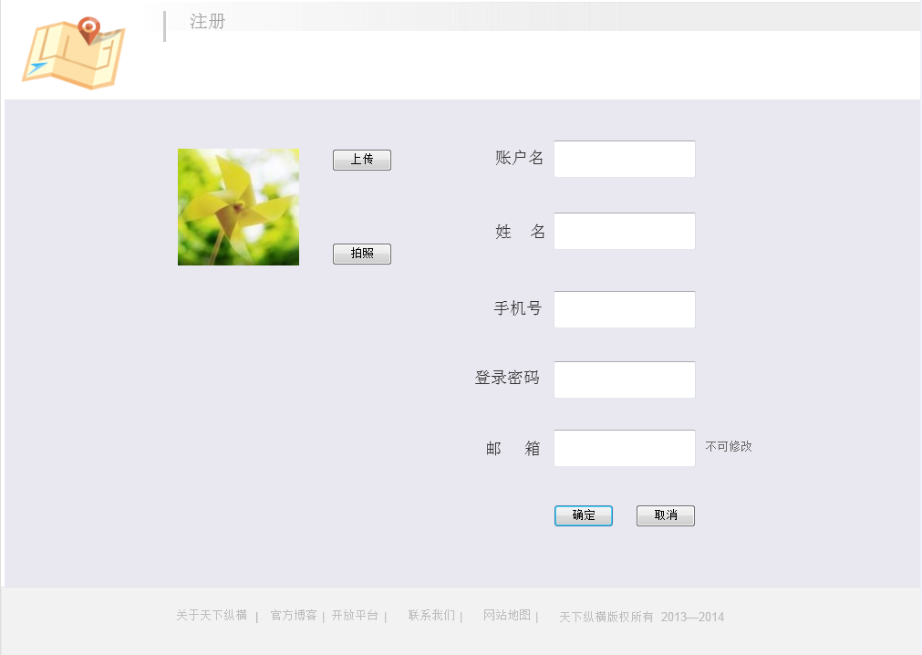

- 用户填写用户名、姓名、手机号、密码和邮箱后，点击“确定”进行注册。
- 注册成功后，系统自动登录，进入主界面（UI编号：05）。
- 点击“取消”，重置所有填写的内容。

4找回密码
UI编号：03
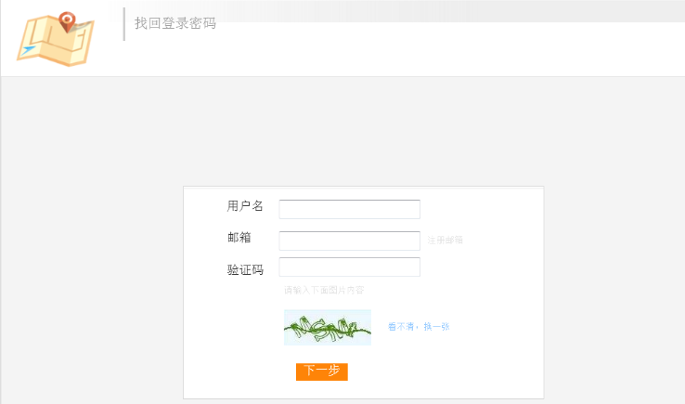

- 输入用户名、注册时所用邮箱和验证码，点击“下一步”进入下一个找会密码页面（UI编号：04）。
UI编号：04
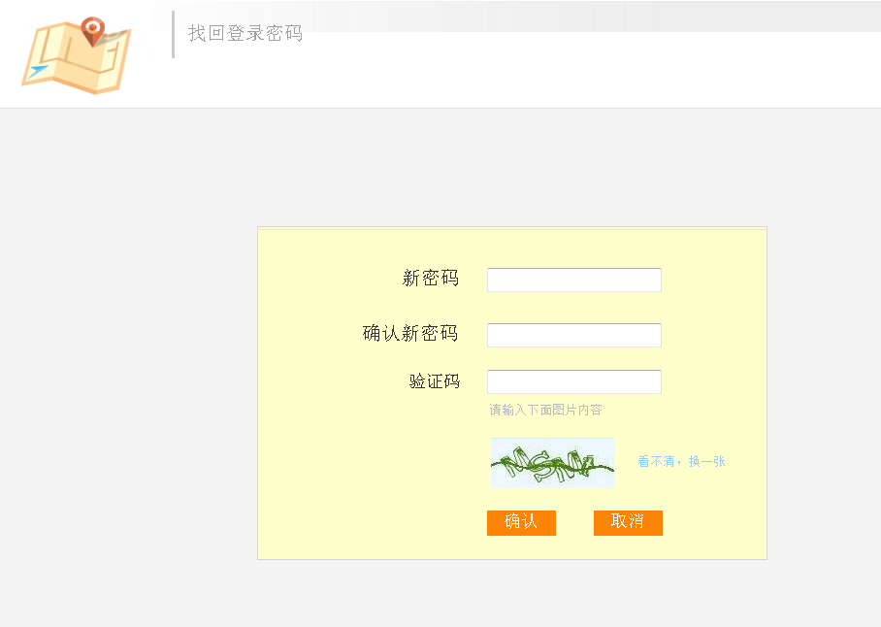

- 点击“下一步”，系统会自动检输入的用户名是否存在，用户名是否和邮箱相符合，如不符合，系统则提示“用户名和邮箱不相符”；如符合，则检验输入验证码是否正确，若正确则进入下一个找回密码页面（UI编号：04）。

5主界面
UI编号：05
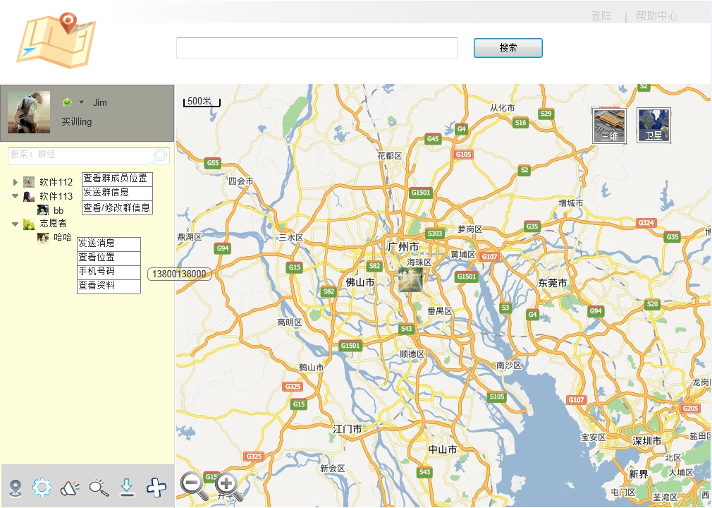

- 如（图、、、）所示，点击头像可以进入“个人信息”页面（UI编号：06）。
- 在群组目录点击右键，弹出一个菜单。
2.1点击“查看/修改群信息”进入“查看/修改群信息”页面（UI编号：12）（UI编号：13）。
2.2点击“查看群成员位置”则在右边的地图上出现该群成员的头像图标，如。2.3点击“发送群信息”则在当前页面弹出一个对话框，如图、、、。
- 在群组目录下的群成员的头像昵称上点击右键，弹出一个菜单。
3.1点击“发送消息”则和上面点击发送群信息一样，弹出一个对话框。
3.2点击“查看位置”，则在右边的地图相应的位置上显示该群成员的头像图标。
3.3把鼠标移至“手机号码”上，则在“手机号码”的右边出现手机号。
3.4点击“查看资料”，进入“个人资料”页面（暂无）。
4.点击，在右边地图相应的位置上显示我自己的头像图标。
5.点击，进入设置页面（暂无）。
6.点击，若有人给自己发信息，则弹出对话框窗口，若无则无反应。
7.点击，进入查找群组页面（UI编号：07）。
8.点击，进入下载手机版天下纵横页面（暂无）。
9.点击，进入创建群组页面（UI编号：09）。
10.点击地图右下角的可以对地图进行方大和缩小。

6个人信息
UI编号：06
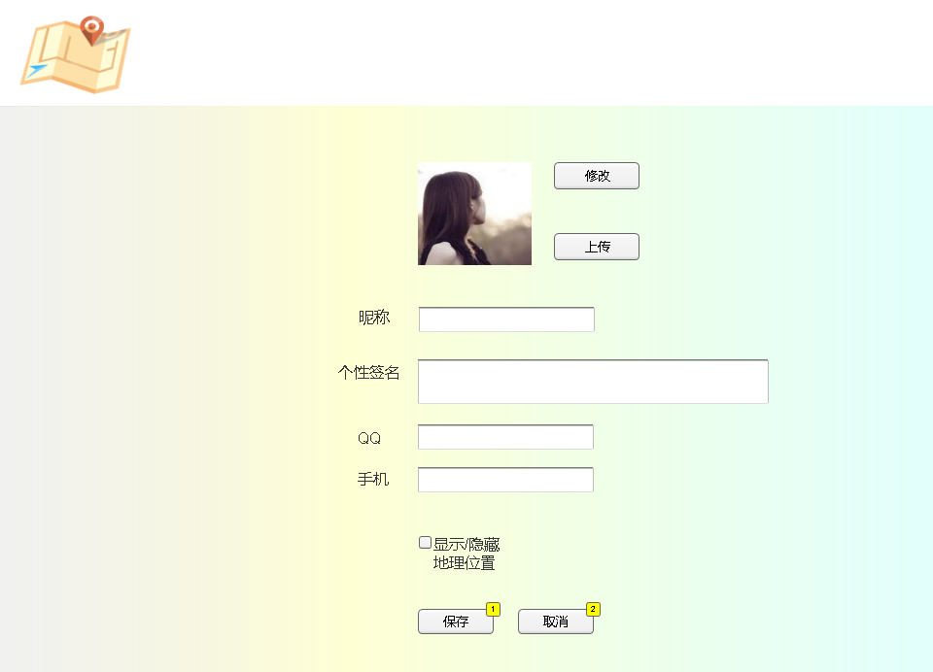

- 点击“修改”按钮，可以选择系统提供的头像。
- 点击“上传”按钮，可以上传本地照片做头像。
- 也可以修改昵称、个性签名等资料。
- 点击“保存”，保存资料；点击“取消”，所有修改还原，回到主界面（UI编号：05）。

7查找群组
UI编号：07
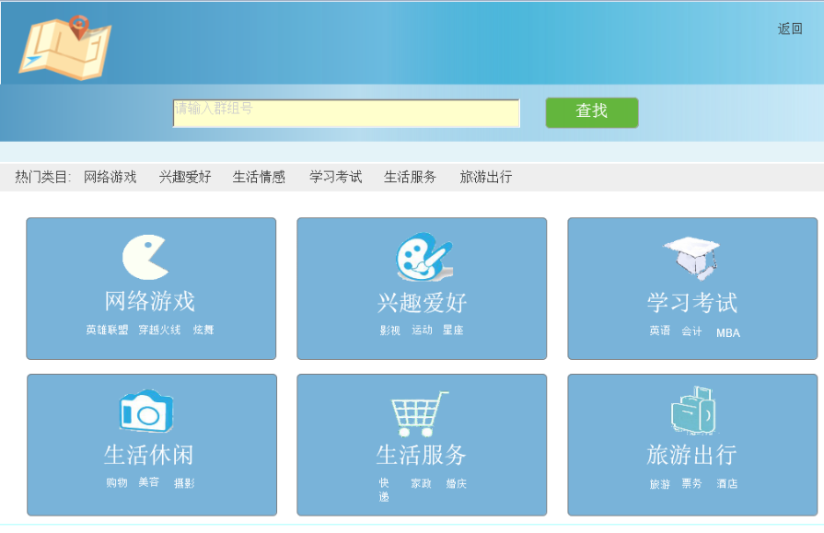

- 在搜索框里输入搜索群组名或群组号，点击“查找”进入搜索结果页面（图、、、）（UI编号：08）。
搜索结果
UI编号：08
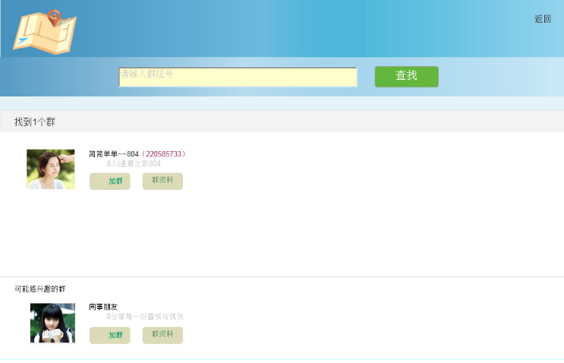

1.1点击“加群”，申请加入该群组。
1.2将鼠标移至“群资料”，将会在“群资料”的右边出现该群的资料。
1.3点击右上角的“返回”，页面跳转到主界面（UI编号：05）。
- 点击下面的分类，进入群组分类界面（暂无）。
- 点击右上角的“返回”，页面跳转到主界面（UI编号：05）。

8创建群组
UI编号：09
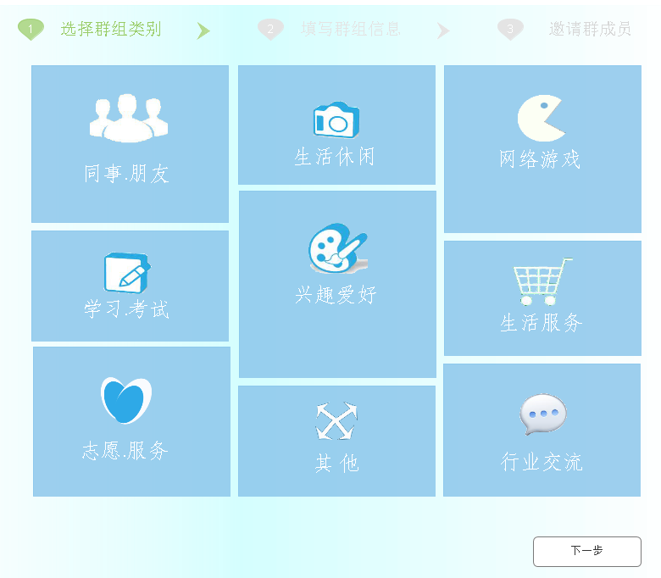

- 选择所要创建群组的分类，点击下一步，进入“填写群组信息”页面（UI编号：10）。
UI编号：10
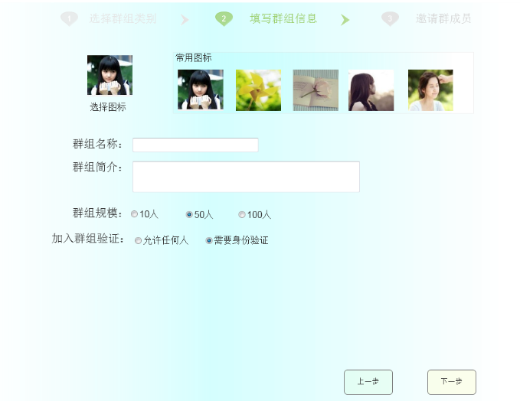

- 可以选择“常用图标”来作群图标，不选择则用默认图标作为群组图标。
UI编号：11
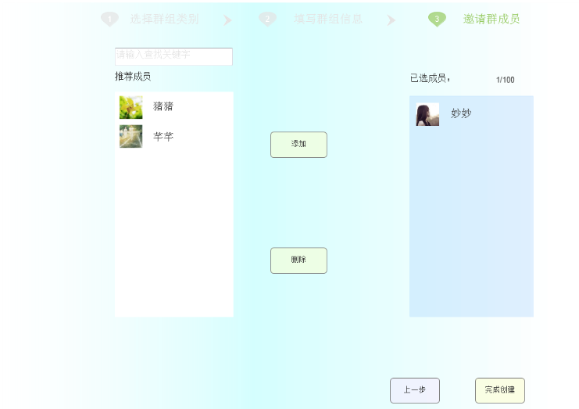

- 点击“上一步”，返回“选择群组类别”页面；点击“下一步”，进入“邀请群成员”页面（UI编号：11）。
- 选择左边的推荐成员，点击“添加”添加群组成员；选择右边“已选成员”，点击“删除”，删除已选成员。
- 点击“上一步”，返回“填写群组信息”页面，点击“完成创建”完成创建群组，并且系统自动跳回主界面。

9查看群信息
UI编号：12
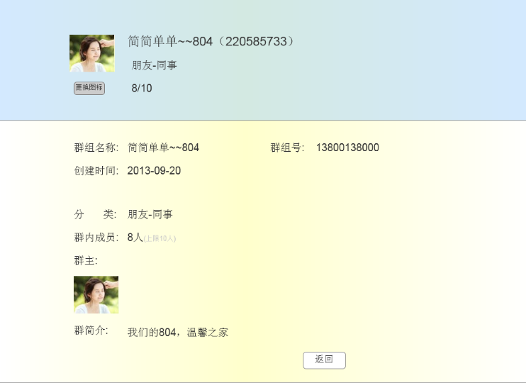

查看群组的基本信息。

10修改群信息
UI编号：13
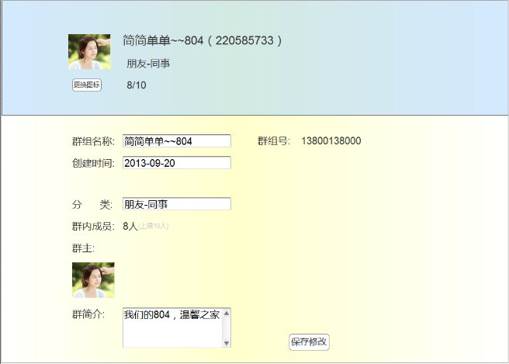

- 可以修改群组的基本信息，点击“保存修改”完成修改信息。
- 点击“取消”，还原修改信息，并且自动跳回主界面（UI编号：05）。

